**Модель организации психолого-педагогического сопровождения детей с признаками одаренности в школе**

В настоящее время все более приоритетной становится работа с одаренными детьми. Это означает, что общество, а вслед за ним и школа несут перед одаренными детьми особую ответственность и обязаны сделать все возможное для того, чтобы такие дети могли полностью реализовать свои возможности для собственного блага и на благо всего общества. Каждый талантливый ребенок должен быть замечен.

Выявление одарённых детей – продолжительный процесс, связанный с анализом развития конкретного ребёнка. Необходим поэтапный, постепенный поиск одарённых детей в процессе их обучения.

Работа с талантливыми, одаренными детьми в школе может быть реализована только в рамках общешкольной программы, и системной работы всех участников образовательного процесса.

В школе действует научное общество учащихся «Эрудит». У учащихся выражен интерес к исследовательской и проекторной деятельности, возрастает качество представляемых работ, о чем свидетельствуют результаты представления проектов и научных работ учащихся, актуальность и новизна тем.

Формы и приемы работы учителей в данном направлении совершенствуются, это приводит к тому, что возникает проблема выявления, поддержки, и развития способных детей. Решение этих проблем должна обеспечить модель работы с одаренными детьми в школе, связанная с координацией деятельности всех педагогов школы. Модель должна предусмотреть создание равных стартовых условий для выявления, развития, социальной поддержки одаренных детей, реализации их потенциальных возможностей, обеспечения их всестороннего развития и образования.

Вторая проблема - недостаток профессиональной и личной готовности педагогов к работе с одаренными детьми, повышение квалификации и совершенствование методов и приемом в работе с данной категорией детей.

Для решения обозначенных выше проблем в школе была разработана модель организации психолого-педагогического сопровождения детей с признаками одаренности.

Психологическое сопровождение одаренных учащихся школы представляет собой хорошо структурированный, последовательный вид деятельности, являющийся неотъемлемой частью системы работы учреждения образования по выявлению, сопровождению, и развитию одаренных детей.

Гармоничное развитие детей с признаками одаренности в школе возможно при условии комплексного взаимодействия всех участников образовательной среды.

Рис.1 Образовательная среда, способствующая выявлению и поддержке талантливых детей

*Успешная работа образовательной среды с одаренными учащимися зависит от о*сознания важности этой работы каждым членом коллектива, от создания и постоянного совершенствования методической системной работы с одаренными детьми, от признания коллективом педагогов и руководством школы того, что реализация системы является одним из приоритетных направлений работы школы.

На сегодняшний день приоритетными направлениями работы в школе являются: развивающее направление, диагностическое направление, формирующее направление, просветительское направление, научно-методическое.

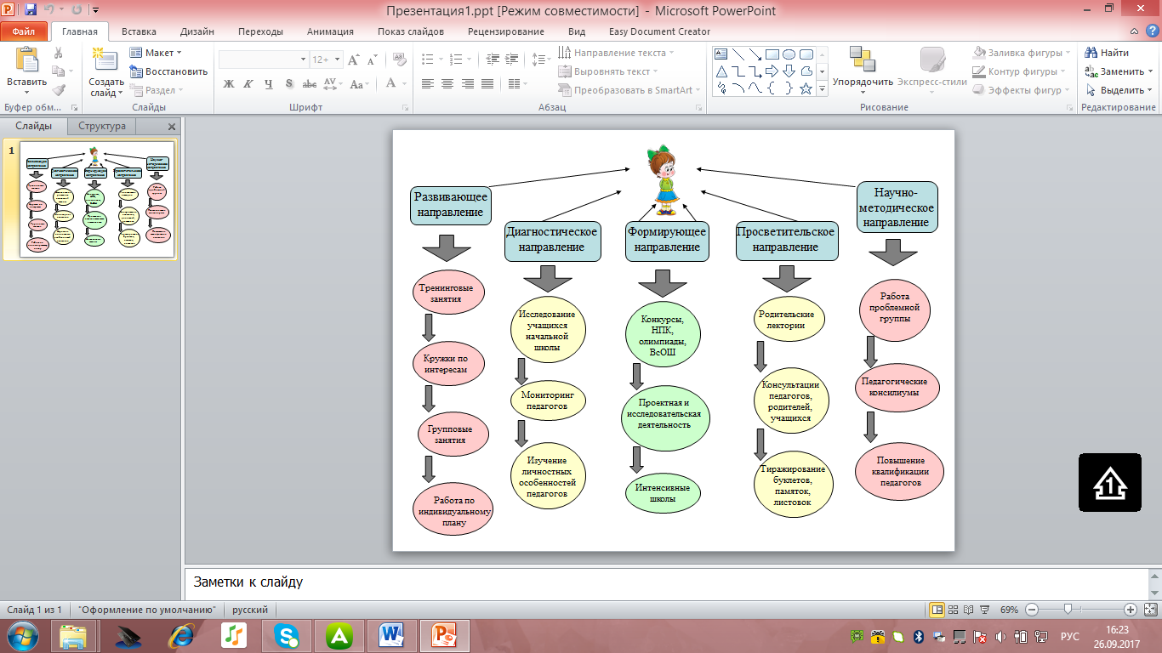

Рис.2 Модель организации работы с одаренными детьми в школе

Первостепенной в выявлении детей с признаками одаренности является диагностическая работа. Первым, способного ребенка замечает учитель, педагог, в результате чего в условиях повседневной школьной жизни он может через представленные ниже вопросы выявить возможных одаренных учащихся, а затем направить их для дальнейшего диагностического исследования к психологу.

1. Задает много вопросов?
2. Демонстрирует широкий диапазон развивающихся интересов?
3. Обладает массой разнообразных сведений?
4. Хочет знать, почему или как что-то происходит или стало таким?
5. Необычно сильно огорчается при несправедливости?
6. Проявляет озабоченность в связи с социальными или политическими проблемами?
7. Часто выдвигает лучшее объяснение, почему не надо делать то, что Вы хотите, чтобы он сделал?
8. Испытывает замешательство перед задачей механической отработки правописания, навыков математических действий, каллиграфии?
9. Критикует идеи других?
10. Проявляет признаки нетерпения и разочарования, если выполненная работа далека от "совершенства"?
11. Скучает и часто ничем не занимается?
12. Делает только часть задания и начинает работать в новом направлении?
13. Все еще занимается тем, что весь класс закончил делать?
14. Кажется непоседой, часто вскакивает со своего места?
15. Погружается в мечты?
16. Схватывает очень легко?
17. Любит решать загадки и проблемы?
18. Имеет свое мнение, как что-то следует сделать?
19. Много говорит?
20. Любит метафоры и абстрактные идеи?
21. Нравится обсуждать проблемы?

Диагностика одаренности должна носить комплексный и разносторонний характер, то есть основываться на использовании нескольких методов, которые направлены на выявление разных сторон одаренности.

Мы в этом учебном году решили акцентировать внимание на выявление одаренности у учащихся 3-4 классов через методику А.И. Савенкова. Её цель - выявление особенностей характера, направленности интересов и склонностей младших школьников. Данное исследование поможет определить способных детей с точки зрения разных участников образовательной среды: педагог, родитель и сам ученик. В результате будут получены результаты по 10-ти видам сфер интересов. После чего психологом будут даны рекомендации по организации работы с одаренными детьми.

Главная цель диагностического направления - обеспечение оптимальных условий реализации потенциала каждого ребенка. Задача педагога - сотрудничество с психологом для совместного выявления и помощи.

Работа учителя с одаренными детьми - это сложный и никогда не прекращающийся процесс. Он требует от учителей постоянного личностного и профессионального роста, повышения квалификации конкретно по работе с одаренными детьми и их обучения, через вебинары, семинары, курсы, обмен опытом и др.

Для эффективной организации работы с одаренными детьми необходимо проводить мониторинг сопровождения детей педагогами в конкурсах и мероприятиях, а так же важно изучать психологические особенности педагогов, с целью готовности педагога принимать и развивать одаренную личность.

После выявления талантливого ребенка в школе следует его непрерывное и системное сопровождение. В процесс сопровождения включаются все участники образовательного процесса: классный руководитель, учителя-предметники, психолог, тьютор, администрация школы, родитель и сам ученик.

В целях эффективности сопровождения ребенка в нашей школе ведутся индивидуальные образовательные маршруты на конкретного ребенка, в которых отражается самостоятельная деятельность ребенка, совместные консультации с педагогами, проблемы и пути их решения, формы работы и результат.

Одним из важных направлений по выявлению и сопровождению талантливых детей является работа и анализ портфолио учащегося.

Одним из способов формирования мотивации достижения является работа ребенка с портфолио.Введение портфолио повысило образовательную активность школьников, уровень осознания ими своих целей и возможностей. Портфолио дает возможность ученикам учитывать результаты, достигнутые в разнообразных видах деятельности (учебной, творческой и т.д.) и является важнейшим элементом для педагога, который отслеживает динамику и прирост достижений каждого ученика.

Основной смысл учебного портфолио – «показать все, на что способен ученик». Личный портфель достижений отражает индивидуальность ребенка, в нем есть психологический мониторинг качества учебной деятельности и индивидуальная программа интеллектуального развития ученика.

Для классного руководителя и педагога психолога портфолио является хорошим инструментом по раннему выявлению талантливых детей и дальнейшей поддержке ребенка.

Существенным направлением деятельности педагога-психолога является психологическая подготовка учащихся к участию в олимпиадах, конкурсах, выставках. И в связи с этим – обучение навыкам саморегуляции, уверенного поведения и ориентации в новых социальных ситуациях, т.е. выработка такого качества, как адаптивность. Дает нам возможность реализовать такую деятельность в школе курс развивающих факультативов в 5, 6, 8, 9 классах. Вот уже второй год в учебной программе появилась факультативные занятия, которые помогают реализовывать психолого-педагогическое сопровождение учащихся, в том числе и поддержку одаренных детей.

Такие курсы как: «Познай себя», «Путь в неизведанное» для учащихся 5 классов, «Сделай себя сам», «Умения и навыки конструктивного общения» для учащихся 6 классов, «Научи себя учится», «Утверждай себя» для 8 классов, «Найди себя», «Профессиональное самоопределение» для 9 классов.

Таким образом, психологическое сопровождение одаренных учащихся школы представляет собой хорошо структурированный, последовательный вид деятельности, являющийся неотъемлемой частью системы работы учреждения образования по выявлению, сопровождению, и развитию одаренных детей.

Можно сделать вывод, что психолого-педагогическое сопровождение обучения и развития одаренных детей в образовательном учреждении эффективно если:

* детская одаренность рассматривается с позиции комплексного подхода во взаимосвязи трех составляющих - выявление, обучение и развитие, опирается на научные критерии одаренности;
* создана и широко применяется объективная диагностика детской одаренности на разных этапах жизнедеятельности ребенка;
* выявлены основные принципы организации обучения одаренных школьников;
* структуры образовательных учреждений в своем целевом и функциональном проявлении будут обеспечивать необходимые условия непрерывного развития одаренного ребенка.

**План работы научного общества учащихся «Эрудит»**

**МБОУ СШ «Средняя школа №3»**

**на 2017-2018 учебный год**

|  |  |  |  |  |  |  |  |  |  |
| --- | --- | --- | --- | --- | --- | --- | --- | --- | --- |
| **Направление\**  **сроки** | **Сентябрь** | **Октябрь** | **Ноябрь** | **Декабрь** | **Январь** | **Февраль** | **Март** | **Апрель** | **Май** |
| **Профилактическое направление по работе с одаренными** |  |  |  |  | Тренинг для учащихся «Успех публичного выступления»  (тьютор НОУ, психолог) |  | Тренинг для 4-х классов «Впереди у нас 5 класс» (тьютор НОУ, психолог) |  |  |
| **Диагностическое направление по работе с одаренными** |  | Тестирование учащихся 3-4 классов по методике Саленкова А.И. (психолог) |  |  |  |  |  |  |  |
| Мониторинг педагогов по работе с одаренными детьми (тьютор НОУ) | | | | | | | | |
| **Формирующее направление по работе с одаренными** | 1.Школьный этап Всероссийской олимпиады школьников  2.Всероссийский конкурс сочинений | 1.Отборочный тур краевой компетентностной олимпиады старшеклассников  2.Формирование пакета документов на участие в конкурсе именных стипендий Губернатора Красноярского края  3.Запуск деятельности школьных НОУ. Выбор тем исследовательских работ.  4.Красная дорожка по итогам школьного этапа ВсОш | 1.Муниципальный этап Всероссийской олимпиады школьников  2.Краевая компетентностная олимпиада старшеклассников (г.Красноярск)  3.Конкурсные мероприятия на право участия в Президентской елке в Кремлевском дворце  4.Запуск школьных проектов (тьютор Ноу, положение) | 1.Конкурс на присуждение стипендий Главы города одаренным учащимся  2.Фестиваль школьных проектов | 1.Региональный этап Всероссийской предметной олимпиады школьников  2.Школьный этап краевого молодежного форума «Научно-технический потенциал Сибири» | 1.Муниципальный этап краевого молодежного форума «Научно-технический потенциал Сибири»  2.Школьный этап конкурса «Ученик года – 2018»  3.Муниципальный этап всероссийского конкурса чтецов «Живая классика» | 1.Муниципальная НПК учебно-исследовательских и проектных работ учащихся 2 -5 кл. «Юные исследователи»  2.Оформление, предоставление исследовательских работ на заочный этап краевого молодежного форума «Научно-технический потенциал Сибири» | 1.Конкурс «Ученик года – 2018» муниципальный этап  2.Региональный этап всероссийского конкурса чтецов «Живая классика» | 1.Конкурс на присуждение премии Главы города учащимся, имеющим активную гражданскую позицию  2.Общешкольная линейка «Красная дорожка» |
| Реализация курса занятий по психологии для учащихся 5-9 классов (тьютор Ноу в рамках факультативных занятий) | | | | | | | | |
| Реализация педагогами проекта программы по подготовке учащихся к ВсОШ и НПК (тьютор НОУ, учителя-предметники)  Ведения листа сопровождения ученика | | | | | | | | |
| **Просветительское направление по работе с одаренными** |  |  | Родительский лекторий для родителей 3-4 классов «Одаренный ребенок в семье и школе» (тьютор НОУ, психолог) |  |  | Тиражирование буклетов для родителей «Ваш ребенок одарен?!» (тьютор НОУ, психолог) |  |  |  |
| Консультирование психолога родителей, педагогов, учащихся (тьютор НОУ, психолог) | | | | | | | | |
| **Научно методическое направление по работе с одаренными** | Круглый стол «Анализ и перспективы работы с одаренными детьми в МБОУ СШ № 3» (тьютор НОУ) | Семинар-совещание «Организация работы с одаренными детьми» (тьютор НОУ, психолог) |  | Педагогический консилиум «Анализ участия учащихся в ВсОШ» (тьютор НОУ) |  | Проверка деятельности образовательных учреждений в рамках работы с базой данных «Одаренные дети Красноярья» |  | Семинар-совещание «Самоонализ деятельности педагога с одаренными детьми» (тьютор НОУ, учителя-предметники) | Педагогический консилиум «Анализ работы с одаренными детьми» (тьютор НОУ) |